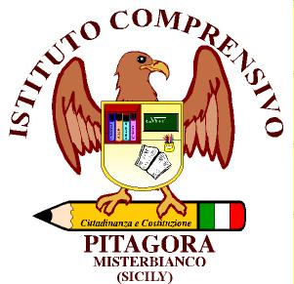
ISTITUTO COMPRENSIVO STATALE “ P I T A G O R A “
CTIC88200T – Via Fratelli Cervi, 4 - 95045 Misterbianco (CT)
Tl. 095/7556921 - Fax. 095/7556920 – c.f. 93014730878
E-mail: ctic88200t@istruzione.it - Web: www.icspitagora.edu.it

ALLEGATO C

Fondi Strutturali Europei – Programma Operativo Nazionale “Per la scuola, competenze e ambienti per l’apprendimento” 2014-2020. Asse I – Istruzione – Fondo Sociale Europeo (FSE). Asse I – Istruzione – Obiettivi Specifici 10.2 – Azione 10.2.2 – Nota di Adesione prot. n. 134894 del 21 novembre 2023 – Decreto del Ministro dell’istruzione e del merito 30 agosto 2023, n. 176 – c.d. “Agenda SUD”.

Autorizzazione  Progetto | Codice identificativo  progetto | Titolo progetto | CUP
prot. M. I. Prot. AOOGABMI – 16058 nostro prot.n. 1575  del 14/02/2024 | 10.2.2A-FSEPON-SI-2024-389 | Imparo per crescere | F24C23000310006

DICHIARAZIONE SULL’INSUSSISTENZA DI CAUSE DI INCOMPATIBILITA’
DI CUI ALL’ARTICOLO 53 del D. Lgs 165/2001
Il/La sottoscritto/a _____________________________________________________________
nato/a _________________________________________________ il ____________________
in relazione all’incarico di _______________________________________________________
Consapevole delle responsabilità e delle sanzioni penali stabili dalla legge per le false attestazioni e dichiarazioni mendaci (artt. 75 e 76 D.P.R. n. 445/2000), sotto la propria responsabilità
DICHIARA
Di non incorrere in alcuna delle cause di incompatibilità di cui all’art. 53 del D. Lgs. 165/2001.
Il /La sottoscritto/a si impegna, altresì, a comunicare tempestivamente eventuali variazioni del contenuto della presente dichiarazione e a rendere, nel caso, una nuova dichiarazione sostitutiva.

(Data) IL/LA DICHIARANTE

